|  |  |  |  |
| --- | --- | --- | --- |
| Controle de Versões | | | |
| **Versão** | **Data** | **Autor** | **Notas da Revisão** |
| 1.0 | 26-09-2016 | LUCAS MIRANDA | ELABORAÇÃO INICIAL |

***LINX***

**1 – Tela**

Foi criada a tela GS0007 – Limite de Crédito – Cliente Atacado.

A tela fica localizada no Modulo Clientes > 4. Tabela de Apoio > GS0007 – Limite de Crédito – Cliente Atacado

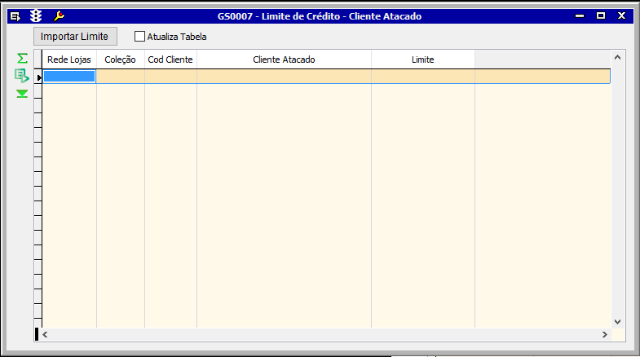

* 1. Botão Importar Limite

O Botão trabalha em conjunto com o checkbox “Atualiza Tabela”, ou seja, caso o checkbox esteja desmarcado o sistema irá perguntar se deseja excluir todo o registro da tabela e inserir os dados de acordo com a planilha que está sendo inserida.

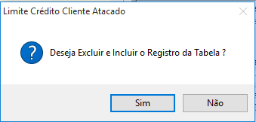

Ao clicar em Sim, o sistema irá importar, com isso começa a validação do arquivo Excel, se está com as colunas corretas (), se a rede_lojas/coleção/cod_cliente/limite(o limite deve ser **ex: 109.00**)) informada no arquivo existem no banco.

Caso esteja com alguns desses erros serão mostrados abaixo:

1 – Caso a coluna não esteja no padrão

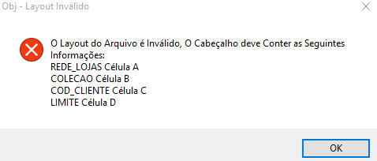

2 - Caso a rede_lojas/coleção/cod_cliente informada no arquivo não exista no banco.

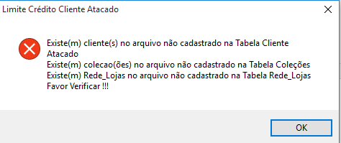

Os erros serão exportados para “c:\temp”, caso dê erro nos 3 tipos terão 3 tipos de erros (cod_cliente, coleção, rede_lojas)

Com isso não será possível importar, deve ir ao arquivo e fazer os devidos ajustes.

Feitos os ajustes iremos para o próximo passo.

* 1. – Importando o arquivo ajustado (Checkbox “Atualiza Tabela” desmarcado).

Exemplo excel ajustado:

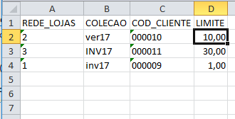

Caso queira importar os novos registros, onde deve excluir todos os antigos e incluir os novos.

O sistema faz a pergunta se deseja excluir / incluir o registro da tabela Limite de Crédito, se clicar em sim, o sistema irá excluir todo o registro e incluir, feito a inclusão sistema irá dar a mensagem abaixo.

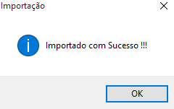

* 1. – Importando o arquivo ajustado (Checkbox “Atualiza Tabela” marcado).

Se o checkbox “Atualiza Tabela” estiver marcado, o sistema irá somente verificar o arquivo. Se existe no banco, caso exista irá atualizar o limite do cliente de acordo com a rede_loja, coleção do cliente.

Caso no arquivo tenha alguma informação nova que não exista, sistema irá perguntar se deseja inserir, se clicar em não irá somente atualizar.

Exemplo excel com novo item e novos valores.

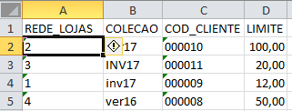

Pode ver que na linha 5 é o novo item.

Ao importar o sistema verificar se tem o novo item.

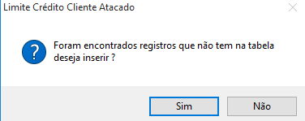

Se clicar em sim, o sistema irá inserir esse novo registro encontrado.

Se clicar em não, o sistema irá somente atualizar os limites do cliente de acordo com a rede_loja, coleção do cliente.

Primeiro cliquei em não e somente atualizou os dados.

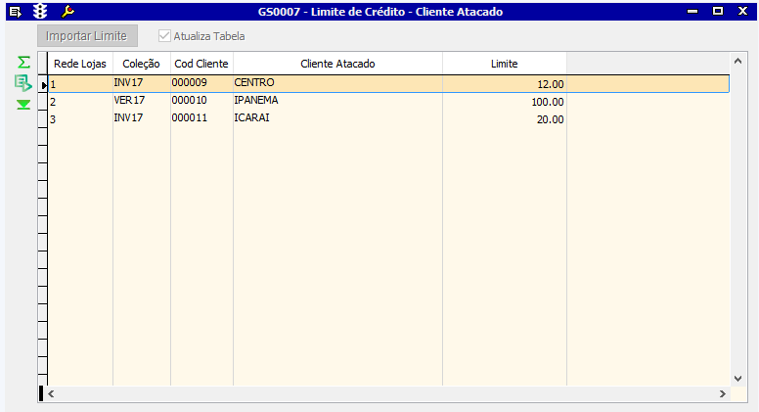

Se eu tivesse clicado em sim, teria inserido novo dado conforme o print abaixo.

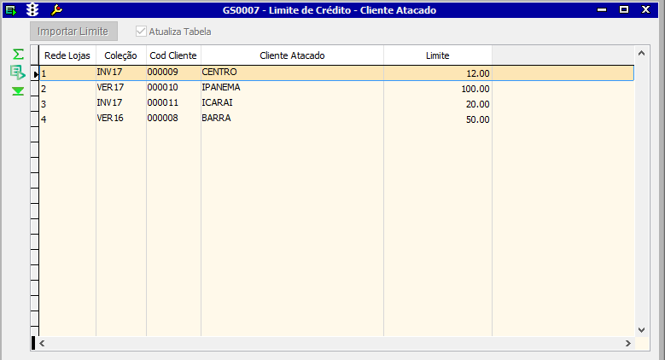

***LINXWEB***

Quando abrirem o pedido do cliente e o cliente tiver algum limite cadastro na abertura do pedido irá aparecer o limite disponível. Quem cadastra esses limites é o Atacado Comercial.

No print abaixo o Cliente “A Casa Azul” tem limite de R$ 60.000, então a cada inclusão do produto esse limite vai diminuindo.

1 – Abertura do Pedido mostra o limite disponível do cliente

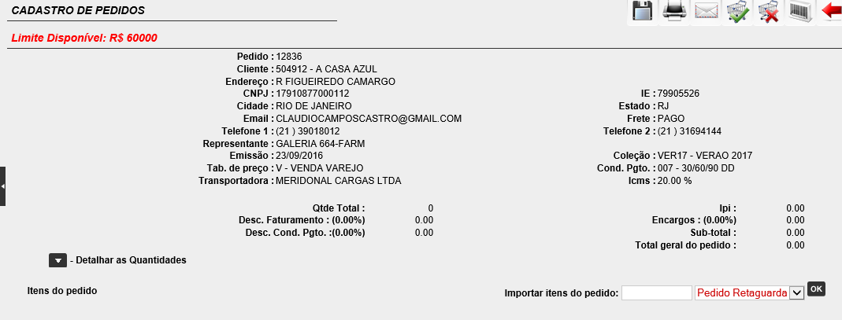

**Inclusão / Alteração do produto**

2 – Incluindo o produto, no print abaixo inclui o produto e mostra o limite atingido e o limite disponível. O cliente só pode fazer compra até 100% do limite.

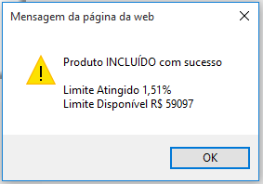

3 – Inclusive na alteração de quantidade o sistema contabiliza o limite.

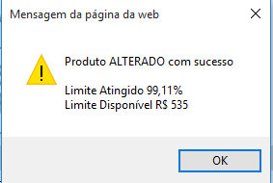

4 – Atingindo o Limite, o sistema mostra o limite que está sendo utilizado e o limite que foi digitado para o produto.

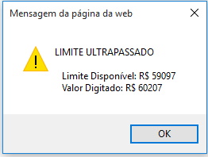

Na tela de pedidos mostra o limite que ele tem para ser utilizado.

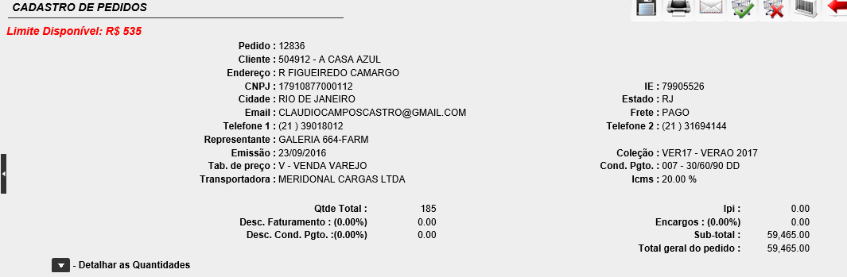

Atingido o limite o sistema bloqueia para inclusão / alteração do produto digitado. Deve fazer os ajustes das quantidades, o total do pedido ficou R$ 59,465.00 e o limite do cliente é R$ 60.000.00 com isso o disponível ficou R$ 535.00.

**Lucas Miranda**

**Departamento de TI**